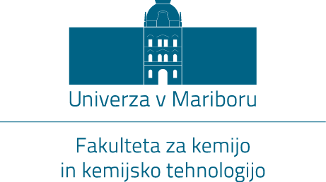
3. letnik I. bol. st.
2. letnik II. bol. st.

VABILO

Vabimo vas, da se udeležite dogodka, s katerim želimo vzpodbuditi študente k uspešnemu zaključku študija
DIPLOMSKI VEČER NA FKKT

DATUM: 19. november 2018
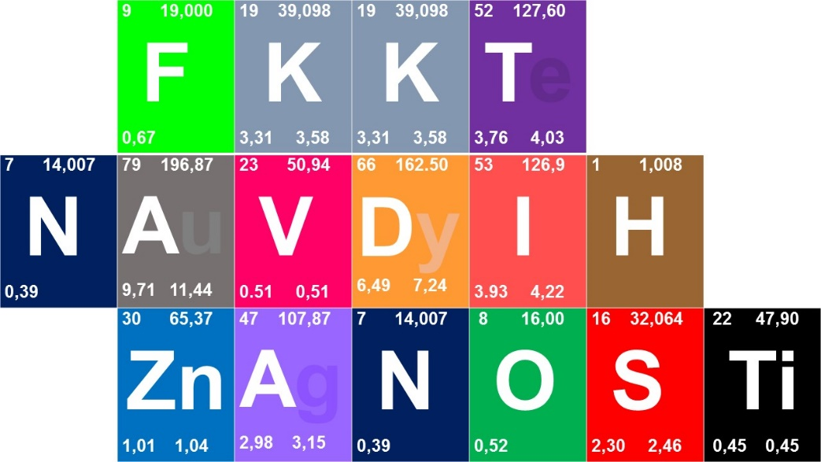
URA: 16⁰⁰
PROSTOR: Predavalnica
Borut Pečenko

PROGRAM:
- Pozdrav dekana
- Postopki ob prijavi teme in pomembni datumi
- Dispozicija zaključnega dela
- Navodila za kvalitetno opravljanje zaključnega dela, uporabo predloge in zagovor
- Prispevek študentov z nasveti mlajšim kolegom
- Odmor (pizza, pijača...)
- Diplomske teme v študijskem letu 2018/2019 – predstavitev mentorjev
- Vprašanja, pogovor, druženje

